МІНІСТЕРСТВО ОСВІТИ І НАУКИ УКРАЇНИ
НАЦІОНАЛЬНИЙ УНІВЕРСИТЕТ “ЛЬВІВСЬКА ПОЛІТЕХНІКА”
ІНСТИТУТ КОМП’ЮТЕРНИХ НАУК ТА ІНФОРМАЦІЙНИХ ТЕХНОЛОГІЙ

Кафедра систем штучного інтелекту

Лабораторна робота №11
із дисципліни
Бази даних

Виконав:
Ст. групи КН-207
Гуменчук Б.Р.
Прийняв:
Мельникова Н.І.

Львів – 2018 р.
Мета роботи: Навчитися використовувати механізм транзакцій у СУБД MySQL. Розробити SQL запити, які виконуються як єдине ціле в рамках однієї транзакції.

Короткі теоретичні відомості.
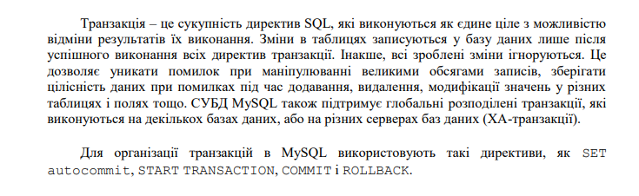
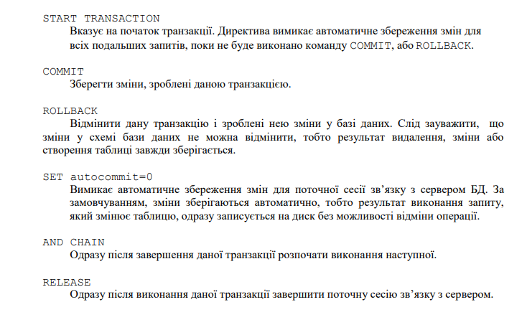
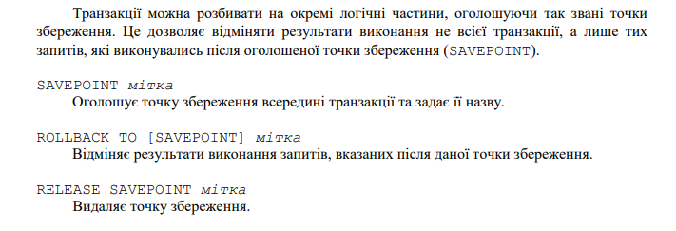
Хід роботи.
1. Невдала транзакція.
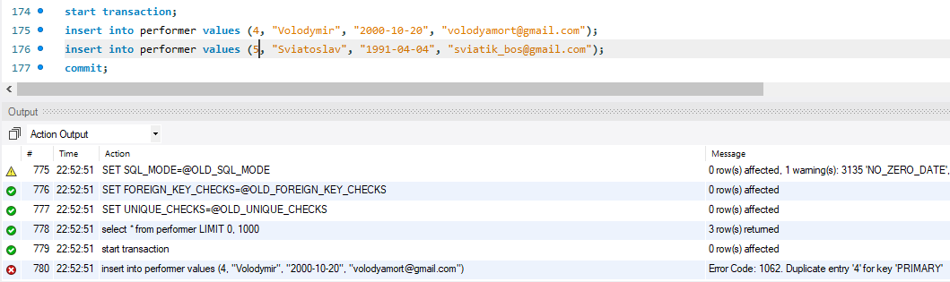
2. Вдала транзакція
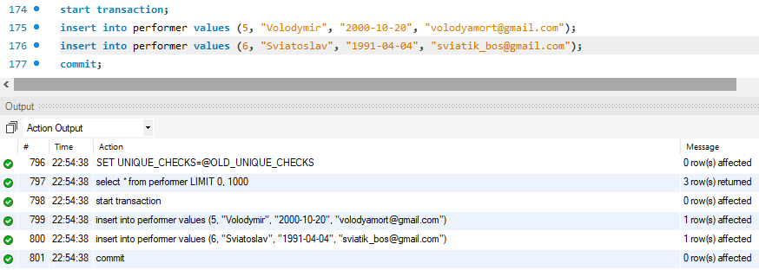

Висновок: на цій лабораторній роботі було розглянуто транзакції в MySql.

